Sisi Alapítvány

Székhely: 2344 Dömsöd, Dabi krt. 30/a.
Telefon:+3624 434 412
Mobil:+3670 332 8852
Bankszámlaszám: 51700272-10013711
IBAN: HU03 5170 0272 1001 3711 0000 0000

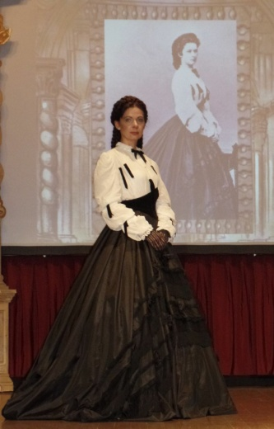
SISI ALAPÍTVÁNY
2018-AS RENDEZVÉNYNAPTÁRA
SAJTÓKÖZLEMÉNY

Az idei évben is több rendezvénnyel készül a Sisi Alapítvány, mely mindegyike a gyönyörű történelmi településen, Sisi városában, Gödöllőn kerül megrendezésre. Éppen ezért, Sisi személye is jelen lesz és színesíti programjainkat. Eseményeinken fontos, hogy figyelmet fordítsunk a társadalmi szerepvállalásra, a jótékonyságra, így minden rendezvényünkön kihelyezett urnákban összegyűlt összeget, a Szervező Bizottság a támogatóival közösen egyeztetve kerülnek elbírálásra és szétosztásra.

1) III. Országos „Igazmondó” Fagyi verseny
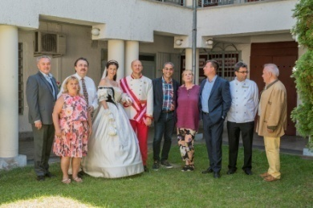
Erzsébet királyné és Ferenc József 164-ik házassági évfordulója jegyében
Helyszín: Sissi Fagylaltozó, Gödöllő (cím: 2100 Gödöllő, Főtér – Átrium Üzletház)
Időpont: 2018. április 24. (kedd) 10 óra
Szakmai zsűri: • Dr. Gundel János BGF-KVIF tanszékvezető
• Szamos László Szamos Marcipán manufaktúra
• Farkas Elemér Csokoládé Múzeum alapítója

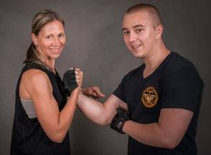
2) III. JÓTÉKONYSÁGI Fitt nap
Helyszín: Gödöllői Királyi Kastély parkja, rossz idő esetén: Lovarda
Időpont: 2018. április 30. (hétfő) 10 óra /hosszú hétvége/
Sztárfellépők: • RUBINT RÉKA aerobic edző, életmód tanácsadó
• CZANIK BALÁZS Capoeira Aerobik oktató, életmód tanácsadó
• Mara Fitness aerobik sportedző; • Perger Évi ZUMBA oktató

3) II. Országos „Sisi kedvenc bora” c. verseny
Erzsébet királyné és Ferenc József megkoronázásának 151. évfordulója tiszteletére
Helyszín: Villa Grande Prémium Rendezvény Centrum
(cím: 2100 Gödöllő, Táncsics Mihály út 5.)
Időpont: 2018. június 7. (csütörtök) 9:30 óra
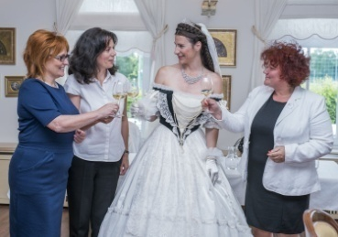
Szakmai zsűri elnöke: Nyitrainé dr. Sárdy Diána az SZIE Kertészettudományi kar, Borászati tanszékvezető, egyetemi docens
Szakmai zsűri: • Nyúlné Dr. Pühra Beáta Borászati vezető, Nyakas Pince Zrt.
• Gálné Dignisz Éva okleveles borászmérnök
• Keményné Koncz Ildikó okleveles borbíráló, sommelier
a Pannónia Női Borrend nagymestere
• Bozzai Zsófi főszerkesztő, Bor és Piac A rendezők a változás jogát fenntartják!
Információ: Pintérné Rakszegi Zita kuratóriumi elnök ׀ 06 70 332 8852 ׀ zita.rakszegi@gmail.com

